# Relative_To_Absolute_For_KQS

# 说明文档

**用途：**

将静止相机转换为运动相机，将运动地面转换为静止地面。相机与地面之间的相对运动关系不变。

**UI界面：**

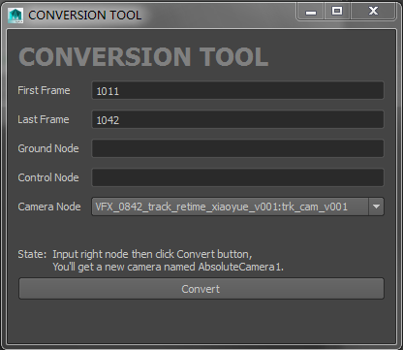

**使用概述：**

该工具会自动载入当前工程的playbackOptions中的首尾帧及场景中的相机。您只需要从outline面板中选中transform类型的节点，复制其名称拷贝进输入框中即可。Ground Node是必选项，必须输入对应节点名称，Control Node是可选项，不强制输入。点击Convert按钮就会建立一个名为AbsoluteCamera的新相机，该相机即为运动相机。同时所选的地面节点即火车控制手柄节点的动画都会以新相机为参照物发生变化。

（请确保所选相机的自定义属性没有动画）

**使用步骤：**

1. 打开outline面板，找到带动画的地面节点，将其名称拷贝进Ground Node输入框中。
2. 打开outline面板，找到火车的控制手柄节点，将其名称拷贝进Control Node输入框中。
3. 确定输入的节点都是tranform类型后即可点击Convert按钮。
4. 通过新相机观察场景，检查是否正确。您也可以进入Node Editor检查新相机的正确性。